Nội dung TH (Buổi 1)
- Nội dung 1:
B1: Tạo 1 thư mục ở ổ D (VD: THASP_QUYNH)
B2: Tạo 1 project trong Visual Studio
- Khởi Visual Studio 2012 => File => New Project => C# => ASP.NET Web forms Application
- Nếu sd Visual studio 2022
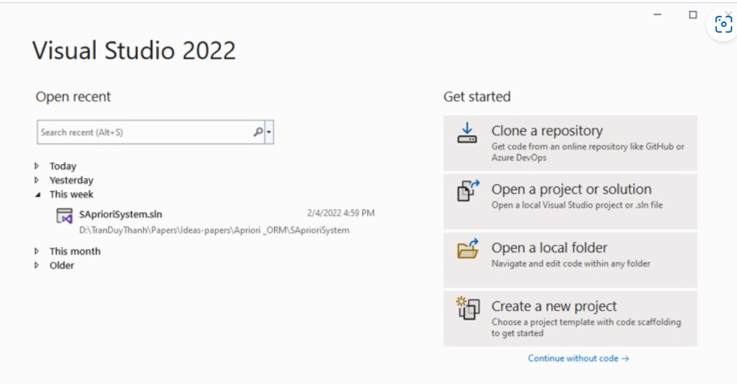
- C# => ASP.NET Web forms Application
B3: Tạo một Webform tên là baitap1_TH1 (Form Cộng, trừ)
  - Thiết kế giao diện, đặt thuộc tính
  - Viết code cho sự kiện Click vào Button
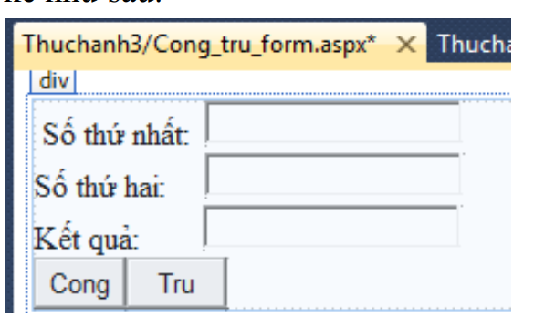
- Code của Button Cộng, Trừ
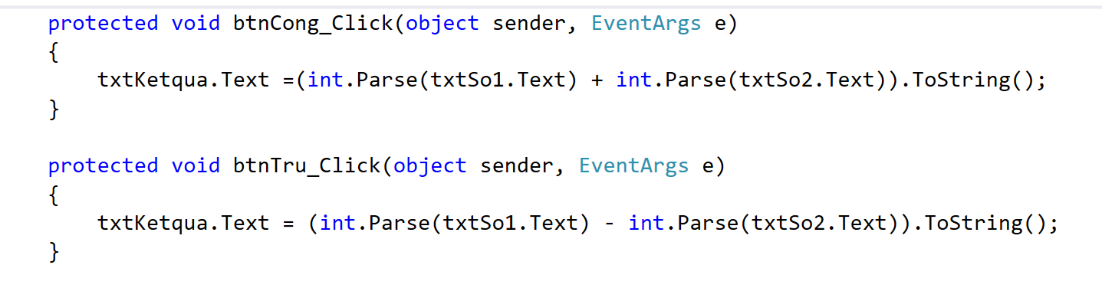
- Nội dung 2: Thực hành cơ chế Request and Response
B1: Tạo ra 2 webform là dangky.aspx và welcome.aspx
B2: Thiết kế giao diện cho trang đăng ký (hinh1)
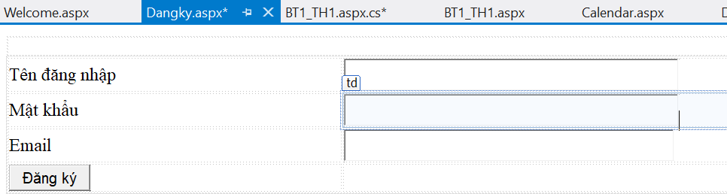
B3: Viết code cho button Đăng ký
(Khi người dùng nhấn nút đăng ký thì Gọi đến trang welcome.aspx, mang theo 2 biến tendn và email)
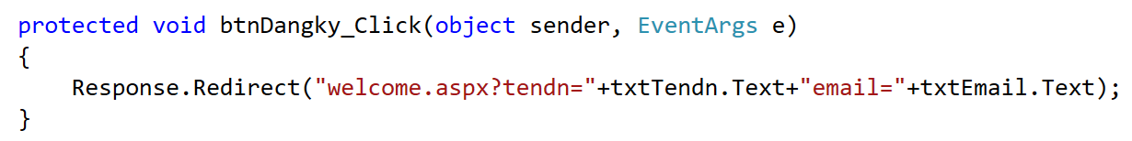
B4: Viết code cho trang Welcome
(Viết code cho sự kiện Page_Load())
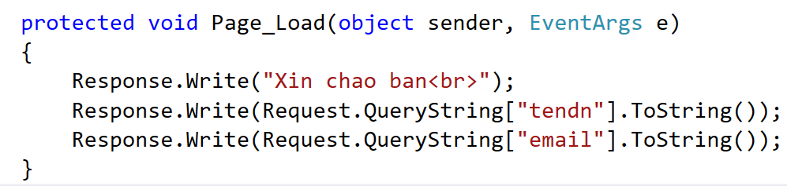
Thực hành Buổi 2: TH Chương 4: KẾT NỐI CSDL ADO.NET
- Chuẩn bị CSDL (Qlbansach.bak)
B1. Tải file qlbansach.bak mà gv đã cung cấp về tm của mình
B2. Mở SQL Server Management Studio
B3. Nhấn phải tại DataBases => Restore DataBase=> Chọn Device=> Nhấn … để chọn đến tệp .bak lúc trước vừa tải về
B4. Quan sát các bảng của csdl qlbansach
+)tbl_Sach(masach,tensach,tacgia,nxb, dongia, mota,madausach, sachmoi,soluong, trongluong,khosach)
+) tbl_Dausach (madausach, tendausach)
+) tbl_Hoadon(soHD, ngayHD, makh, tongtien, nv)
+) tbl_CTHD ( soHD, mahang, sl, dvt, dg, thanhtien)
B5. Mở Project trong Visual Studio
B6. Tìm đến file web.config để đặt chuỗi kết nối vào đây
<configuration>
<connectionStrings>
<add name="ketnoi" providerName="System.Data.SqlClient" connectionString="Data Source=DESKTOP-FLHCKE6\SQLEXPRESS01;Initial Catalog=qlbansach;Integrated Security=True" />
</connectionStrings>
<system web>

B7: Tạo một trang MasterPage (Trang giao diện chung của nhiều các trang khác)
- Add => New Item => MasterPage=> site1.Master
(Để con trỏ ra ngoài vùng ContentPlaceHolder rồi chèn bảng)
Table=> InsertTable => 4 dòng; 2 cột
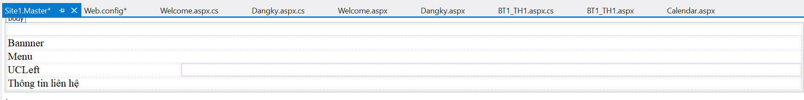
B8: Tạo Web User Control có tên là UCleft.ascx để kết nối vào bảng tbl_Dausach hiển thị tên đầu sách dưới dạng Hyperlink.
- Add=> New => Item=> Web User Control => ucleft.ascx
- Kéo thả một DataList vào giao diện=> Edit Template để thiết kế giao diện, kéo thả HyperLink từ toolbox
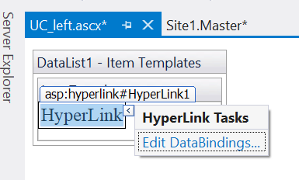
Chọn Edit DataBindings=> Gõ
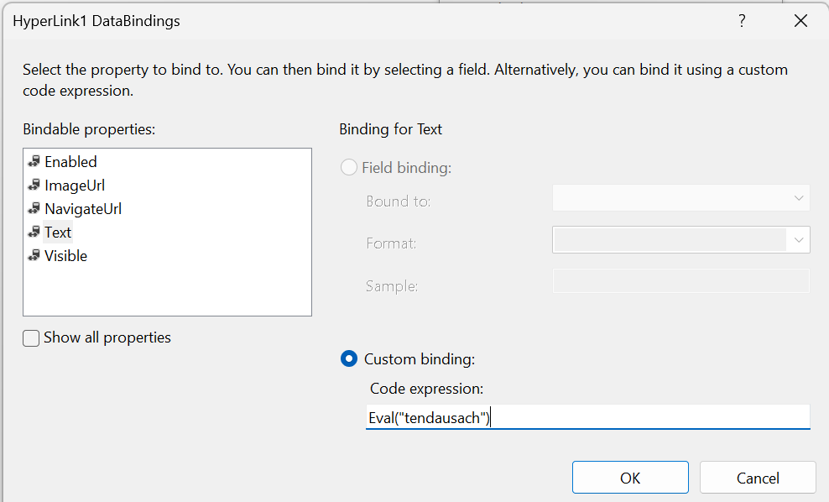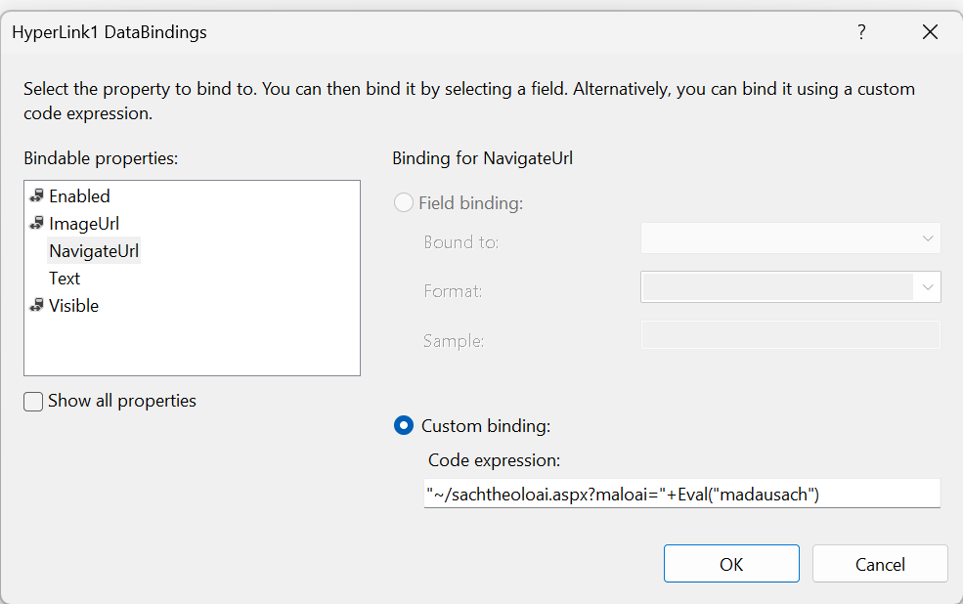
Hình 1a Hình 1b
B9: Kéo UCLeft.ascx vào MasterPage
B10: Viết code cho UCLeft.ascx.cs
Code của ucleft.ascx.cs
using System;
using System.Collections.Generic;
using System.Linq;
using System.Web;
using System.Web.UI;
using System.Web.UI.WebControls;
using System.Data;
using System.Data.SqlClient;
using System.Configuration;
namespace QLbanhang_523108A
{
public partial class uckeft : System.Web.UI.UserControl
{
SqlConnection cnn = new SqlConnection(ConfigurationManager.ConnectionStrings["ketnoi"].ToString());
protected void Page_Load(object sender, EventArgs e)
{
string sql = "select * from tbl_dausach";
cnn.Open();
SqlDataAdapter ad = new SqlDataAdapter(sql, cnn);
DataTable dt = new DataTable();
ad.Fill(dt);
DataList1.DataSource = dt;
DataList1.DataBind();
cnn.Close();
}
}
}
B11: Tạo trang homepage.aspx có sd giao diện MasterPage
Add-> New-> Item -> Webform with MasterPage-> đặt tên là homepage.aspx
B12: Chạy trang Homepage.aspx
B13: Tạo trang sachtheoloai.aspx có sử dụng MasterPage
Thực hành Buổi 3: Thực hành Trang sachtheoloai.aspx
(Kết nối vào bảng tbl_sach, hiển thị tên sách, tác giả, nxb, giá, ảnh)
B1: Thiết kế giao diện cho trang sachtheoloai
- Kéo thả DataList vào=> Edit Template=>
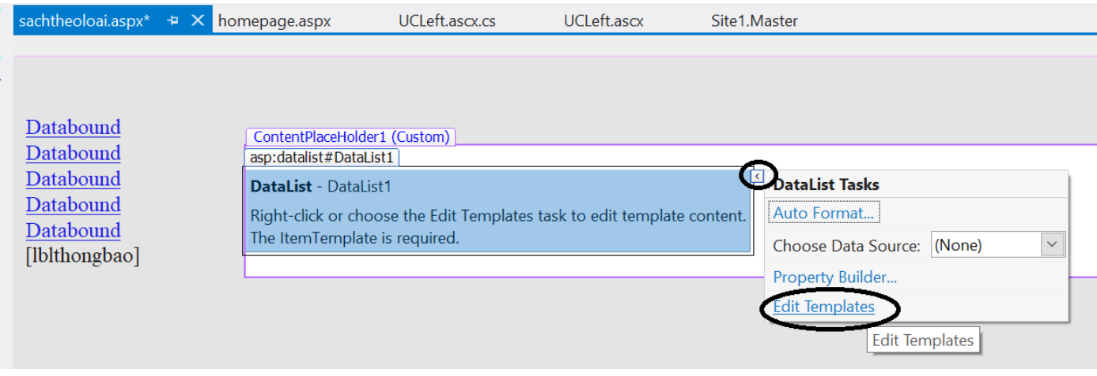
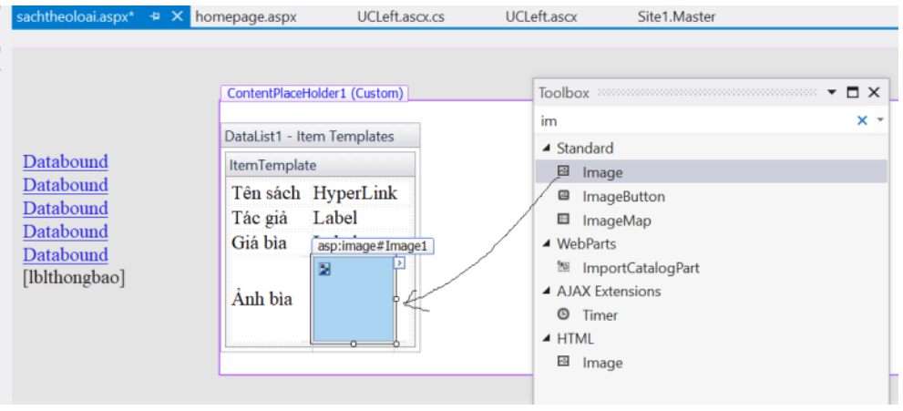
Bước 14: Viết code cho trang sachtheoloai.aspx
using System.Collections.Generic;
using System.Linq;
using System.Web;
using System.Web.UI;
using System.Web.UI.WebControls;
using System.Data;
using System.Data.SqlClient;
using System.Configuration;
namespace QLbanhang_523108A
{
public partial class uckeft: System.Web.UI.UserControl
{
SqlConnection cnn = new SqlConnection(ConfigurationManager.ConnectionStrings["ketnoi"].ToString());
protected void Page_Load(object sender, EventArgs e)
{
string sql = "select * from tbl_sach where madausach='"+Request.QueryString["maloai"].ToString()+"'"";
cnn.Open();
SqlDataAdapter ad = new SqlDataAdapter(sql, cnn);
DataTable dt = new DataTable();
ad.Fill(dt);
DataList1.DataSource = dt;
DataList1.DataBind();
cnn.Close();
}
}
}
THỰC HÀNH BÀI 3: THỰC HÀNH TRANG TÌM KIẾM, ĐĂNG KÝ, ĐĂNG NHẬP
(Trao đổi giữa các trang bằng biến Session)
3.1 Thực hành Tìm kiếm
Cách 1: Tạo trang timkiem.aspx, cho phép nsd nhập đk tìm kiếm (qua Textbox) => Hiển thị kết quả ngay tại trang này
Cách 2: Tạo trang timkiem.aspx, Nhập đk tìm kiếm => Kết quả hiển thị ở trang kqtimkiem.aspx
Cách 3: Tạo UserControl uctimkiem.ascx (để nhúng vào MasterPage), cho phép nsd nhập đk tìm kiếm. => Kết quả tìm kiếm thì hiển thị ở trang kqtimkiemp.aspx
Cách 1: Tạo trang timkiem_cach1.aspx có sử dụng giao diện MasterPage
Add=> New => Item => timkiem_cach1.aspx
Thiết kế giao diện như sau:
Chèn bảng 3 dòng, 2 cột, kéo thả các Textbox, button và DataList1 vào form. Đặt ID cho các đối tượng.
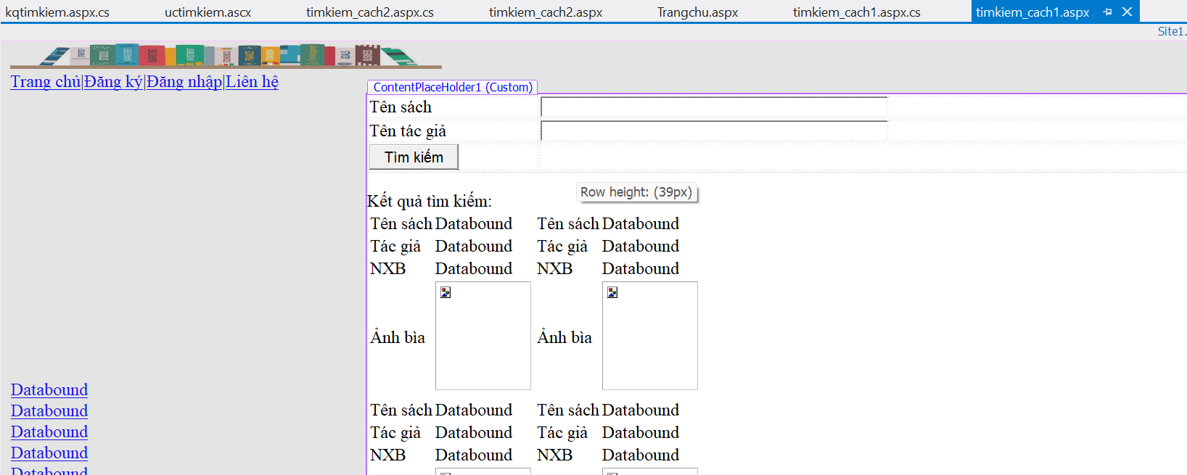
Viết Code của trang timkiem.aspx theo Cách 1:
using System;
using System.Collections.Generic;
using System.Linq;
using System.Web;
using System.Web.UI;
using System.Web.UI.WebControls;
using System.Data;
using System.Data.SqlClient;
using System.Configuration;
namespace qlbansach_Tensv
{
public partial class timkiem_cach1 : System.Web.UI.Page
{
SqlConnection cnn = new SqlConnection(ConfigurationManager.ConnectionStrings["ketnoi"].ToString());
protected void Page_Load(object sender, EventArgs e)
{

}

protected void btnTimkiem_Click(object sender, EventArgs e)
{
string sql = "select * from tbl_sach where tensach like N'%" + txtTensach.Text + "%' and tacgia like N'%"+txtTacgia.Text+"%'";
cnn.Open();
SqlDataAdapter ad = new SqlDataAdapter(sql, cnn);
DataTable dt = new DataTable();
ad.Fill(dt);
DataList1.DataSource = dt;
DataList1.DataBind();
cnn.Close();
}
}
}
Cách 2:
Tạo trang timkiem_cach2.aspx có sử dụng giao diện MasterPage có giao diện như sau:
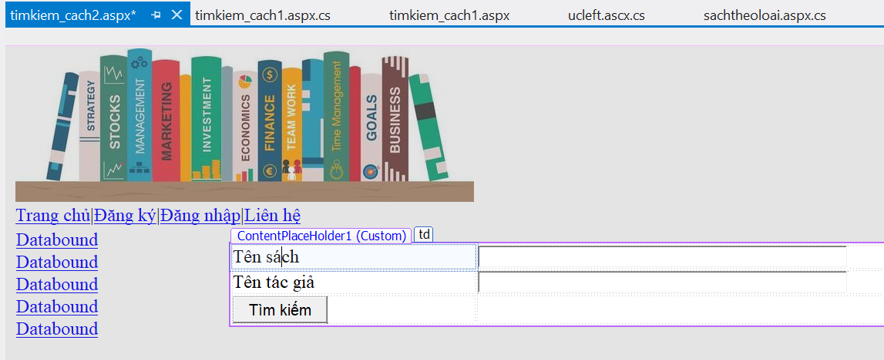
Nhấn button Timkiem sẽ chuyển sang trang kqtimkiem.aspx và mang theo giá trị tên sách, tác giả
Code của Button tìm kiếm
protected void btnTimkiem_Click(object sender, EventArgs e)
{
Session["tensach"] = txtTensach.Text;
Session["tacgia"] = txtTacgia.Text;

Response.Redirect("kqtimkiem.aspx");
}
Tạo trang Trang kết quả tìm kiếm (kqtimkiem.aspx)
Thiết kế giao diện:
Copy DataList1 ở trang sachtheoloai sang
Viết code (Sự kiện Page_Load của trang kqtimkiem.aspx.cs)
using System;
using System.Collections.Generic;
using System.Linq;
using System.Web;
using System.Web.UI;
using System.Web.UI.WebControls;
using System.Data;
using System.Data.SqlClient;
using System.Configuration;
namespace qlbansach_Tensv
{
public partial class timkiem_cach1 : System.Web.UI.Page
{
SqlConnection cnn = new SqlConnection(ConfigurationManager.ConnectionStrings["ketnoi"].ToString());
protected void Page_Load(object sender, EventArgs e)
{

string sql = "select * from tbl_sach where tensach like N'%" + Session["tensach"]+ "%' and tacgia like N'%"+Session["tacgia"]+"%'";
cnn.Open();
SqlDataAdapter ad = new SqlDataAdapter(sql, cnn);
DataTable dt = new DataTable();
ad.Fill(dt);
DataList1.DataSource = dt;
DataList1.DataBind();
cnn.Close();
}
}
}
Cách 3: Tạo Uctimkiem.ascx
Add=> New => Item=> WebUserControl => uctimkiem.ascx
Thiết kế giao diện
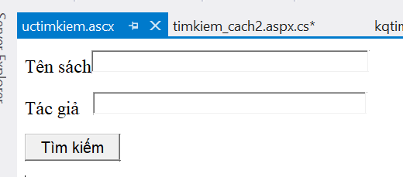
Viết code cho button Tìm kiếm
protected void btnTimkiem_Click(object sender, EventArgs e)
{
Session["tensach"] = txtTensach.Text;
Session["tacgia"] = txtTacgia.Text;

Response.Redirect("kqtimkiem.aspx");
}
Kéo thả uctimkiem.ascx vào Giao diện của masterPage.
Chạy thử từ trangchu.aspx
3.2 Thực hành Trang dangky.aspx
B1: Mở SQL Server tạo bảng tbl_user (tendn, matkhau, email)
B2: Về Visual Studio => mở Project
B3: Tại cửa sổ Solution Explore: Add=> New => Item => Webform using MasterPage=> dangky.aspx
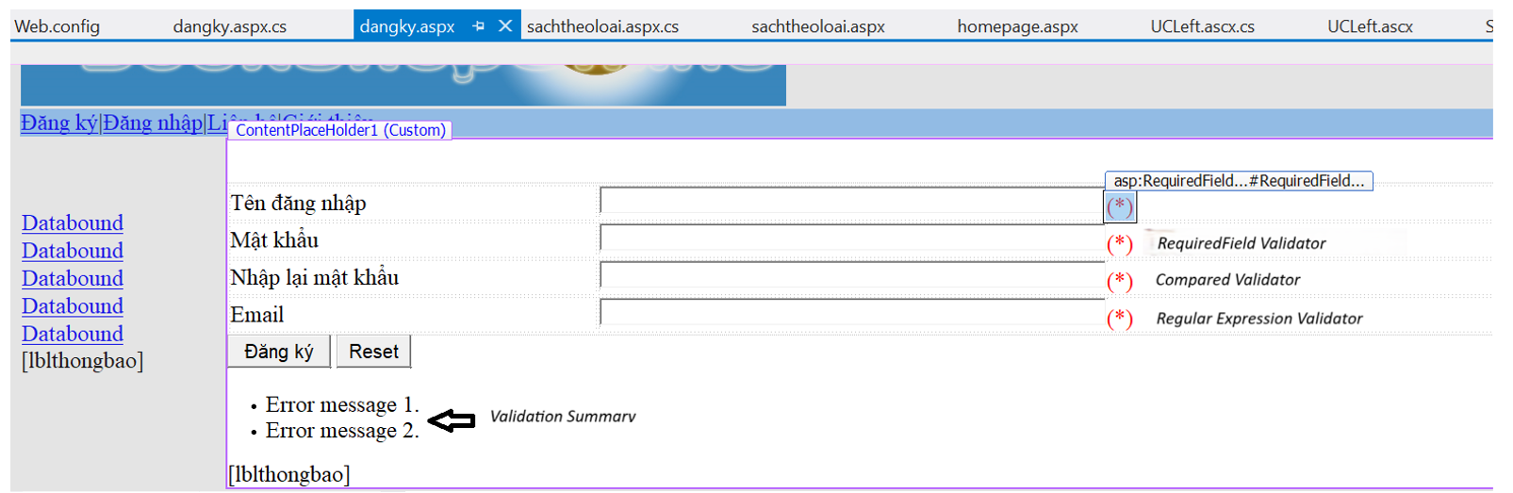
Chọn Table-> Insert Table để chèn một bảng gồm 4 dòng, 2 cột và đưa vào bảng:
+) 4 Textbox và đặt ID cho các textbox như trên hình 39
+) 2 Button đặt ID là btndangky và btnReset
+) 1 Label đặt ID là lblthongbao; thuộc tính Text để trống
+) Kéo thả các điều khiển Kiểm tra vào vị trí tương ứng. Đặt các thuộc tính cho các đk kiểm tra này (Xem file baigiang.pptx). 4 điều khiển kiểm tra dữ liệu gồm 2 Required Field Validator; 1 Compare Validator; 1 Validation Expression Validator; 1 Validation Summary
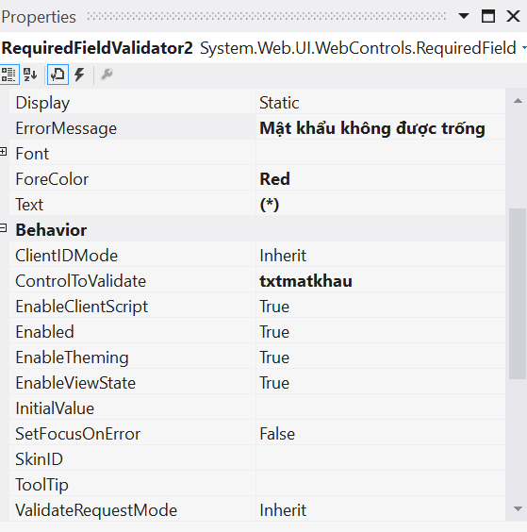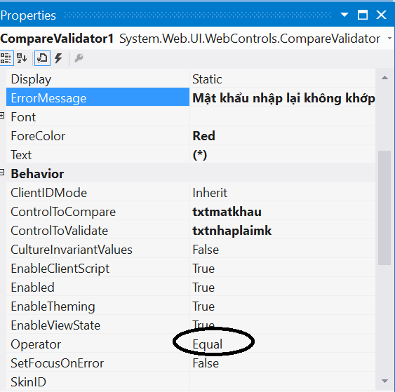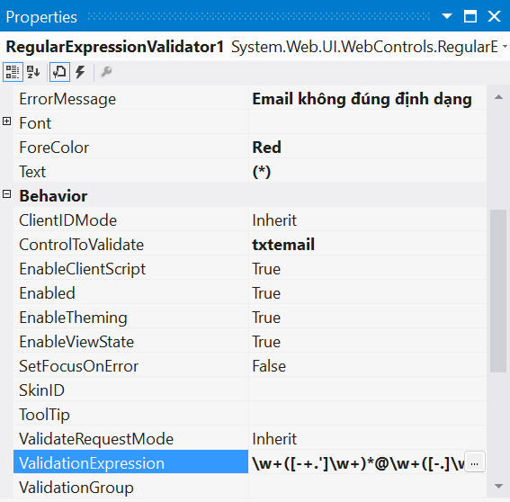
To validate (v) : kiểm tra => validator (n) / validation => validated
Operator (phép toán): Equal (=); less than (<) ; greater than (>) ; less than or equal to (<=)
greater than or equal to (>=)
B4: Viết code cho Button Dangky.aspx
      - Viết code cho button Dangky (trang Dangky.aspx.cs)
using System;
using System.Collections.Generic;
using System.Linq;
using System.Web;
using System.Web.UI;
using System.Web.UI.WebControls;
using System.Data;
using System.Data.SqlClient;
using System.Configuration;
namespace qlbansach_Quynh1
{
public partial class dangky : System.Web.UI.Page
{
SqlConnection cnn = new SqlConnection(ConfigurationManager.ConnectionStrings["ketnoi"].ToString());
protected void Page_Load(object sender, EventArgs e)
{

}

protected void btndangky_Click(object sender, EventArgs e)
{
cnn.Open();
string sql1 = "select * from tbl_user where tendn='" + txttendn.Text + "'";
SqlDataAdapter ad = new SqlDataAdapter(sql1, cnn);
DataTable dt = new DataTable();
ad.Fill (dt);
if (dt.Rows.count>0)
{
lblthongbao.Text= "Tên đăng nhập này đã tồn tại";
txttendn.Focus();
}
else
{
string sql2 = "insert into tbl_user values('" + txtTendn.Text + "','" +txtMatkhau.Text+"','"+ txtEmail.Text + "')";
SqlCommand cmd = new SqlCommand(sql2);
int i = cmd.ExecuteNonQuery();
if (i > 0)
{
lblthongbao.Text = "Đăng ký thành công";
}
else
{
lblthongbao.Text = "Lỗi đăng ký";
}
}
cnn.Close();
}
}
}
Tạo trang dangnhap.aspx
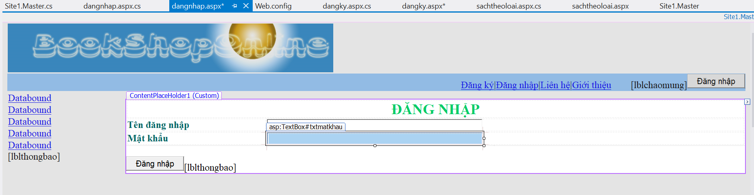
Bước 1: Về MasterPage thêm một Lablel (lblchaomung) và một Button (btnChaomung)
Bước 2: Add => new => Item => Webform using MasterPage => dangnhap.aspx
Bước 3: Thiết kế giao diện cho trang dangnhap.aspx như Hình trên
Bước 4: Viết code cho Button btnDangnhap
using System;
using System.Collections.Generic;
using System.Linq;
using System.Web;
using System.Web.UI;
using System.Web.UI.WebControls;
using System.Data;
using System.Data.SqlClient;
using System.Configuration;
public partial class Dangnhap : System.Web.UI.Page
{
SqlConnection cnn = new SqlConnection(ConfigurationManager.ConnectionStrings["ketnoi"].ToString());
protected void Page_Load(object sender, EventArgs e)
{
}
protected void btndangnhap_Click(object sender, EventArgs e)
{
string sql1 = "select * from tbl_user where tendn='" + txttendn.Text + "' and mk='"+txtmatkhau.Text+"'";
try
{
cnn.Open();
SqlDataAdapter ad = new SqlDataAdapter(sql1,cnn);
DataTable dt = new DataTable();
ad.Fill(dt);
if (dt.Rows.Count > 0)
{
Session["tendnkhach"]=txttendn.Text;
Response.Redirect("Dangnhapthanhcong.aspx");
}
else
{
lblthongbao.Text="Tên đăng nhập hoặc mật khẩu ko đúng";
}
catch (Exception ex)
{
Response.Write(ex.Message);
}
finally
{
cnn.Close(); }
}
}
}
Viết code sự kiện Page_Load của MasterPage
- using System;
- using System.Collections.Generic;
- using System.Linq;
- using System.Web;
- using System.Web.UI;
- using System.Web.UI.WebControls;

- namespace qlbansach_Quynh1
- {
- public partial class Site1 : System.Web.UI.MasterPage
- {
- protected void Page_Load(object sender, EventArgs e)
- {
- if (Session["tendnkhach"] != null)
- {
- lblChaomung.Text = "Chào mừng bạn " + Session["tendnkhach"];
- btnChaomung.Text = "Thoát";
- }

- }

- protected void btnChaomung_Click(object sender, EventArgs e)
- {
- if (Session["tendnkhach"] != null)
- {
- Session["makhach"] = null;
- btnChaomung.Text = "Đăng nhập";
- lblChaomung.Text = "";
- }
- else
- Response.Redirect("~/dangnhap.aspx");
- }
- }
- }

